小林市省エネ家電買換支援事業補助金申請
参 考
【設置前・後の写真貼り付け台紙】

設置前写真
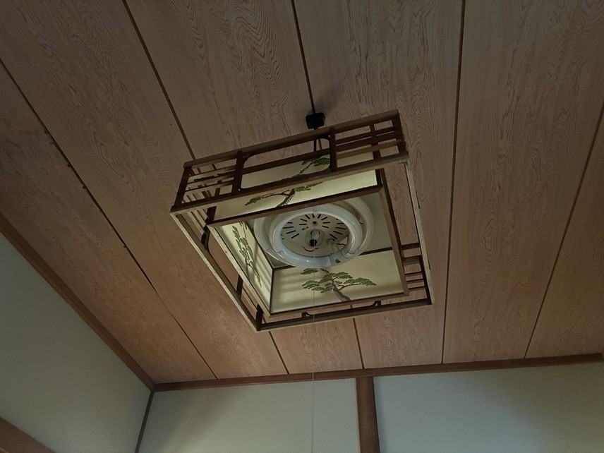
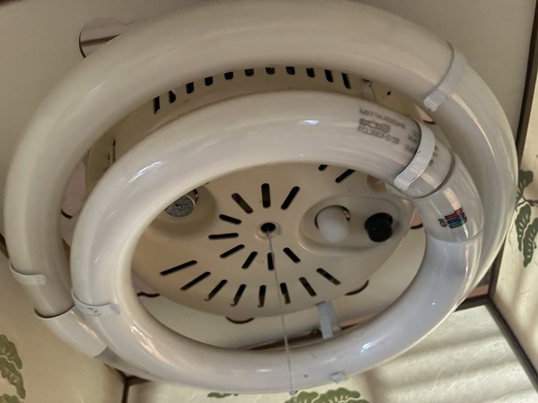

設置後写真

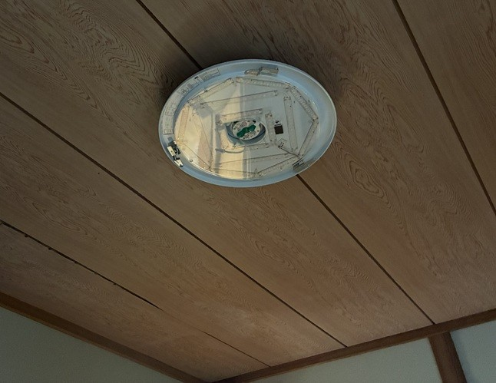
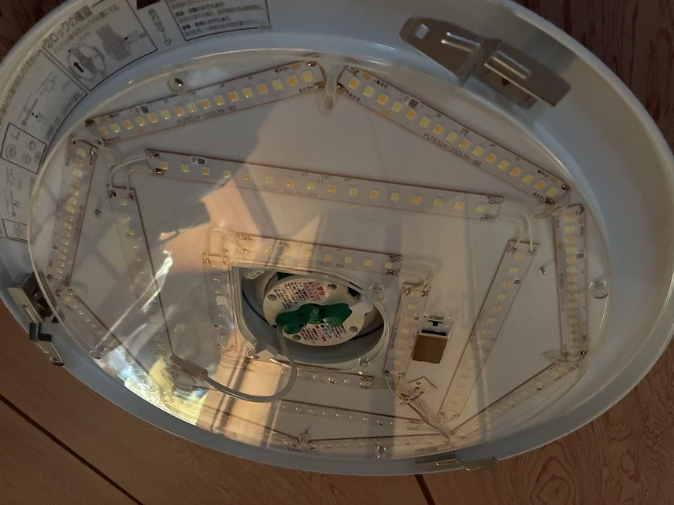

※設置前後の照明機器の形状がわかるよう、カバーを外しカラーで撮影すること
※設置状況がわかる写真も撮影すること
※枠内に収まるように貼り付けること（左詰め）とし、不足する場合は用紙を追加する

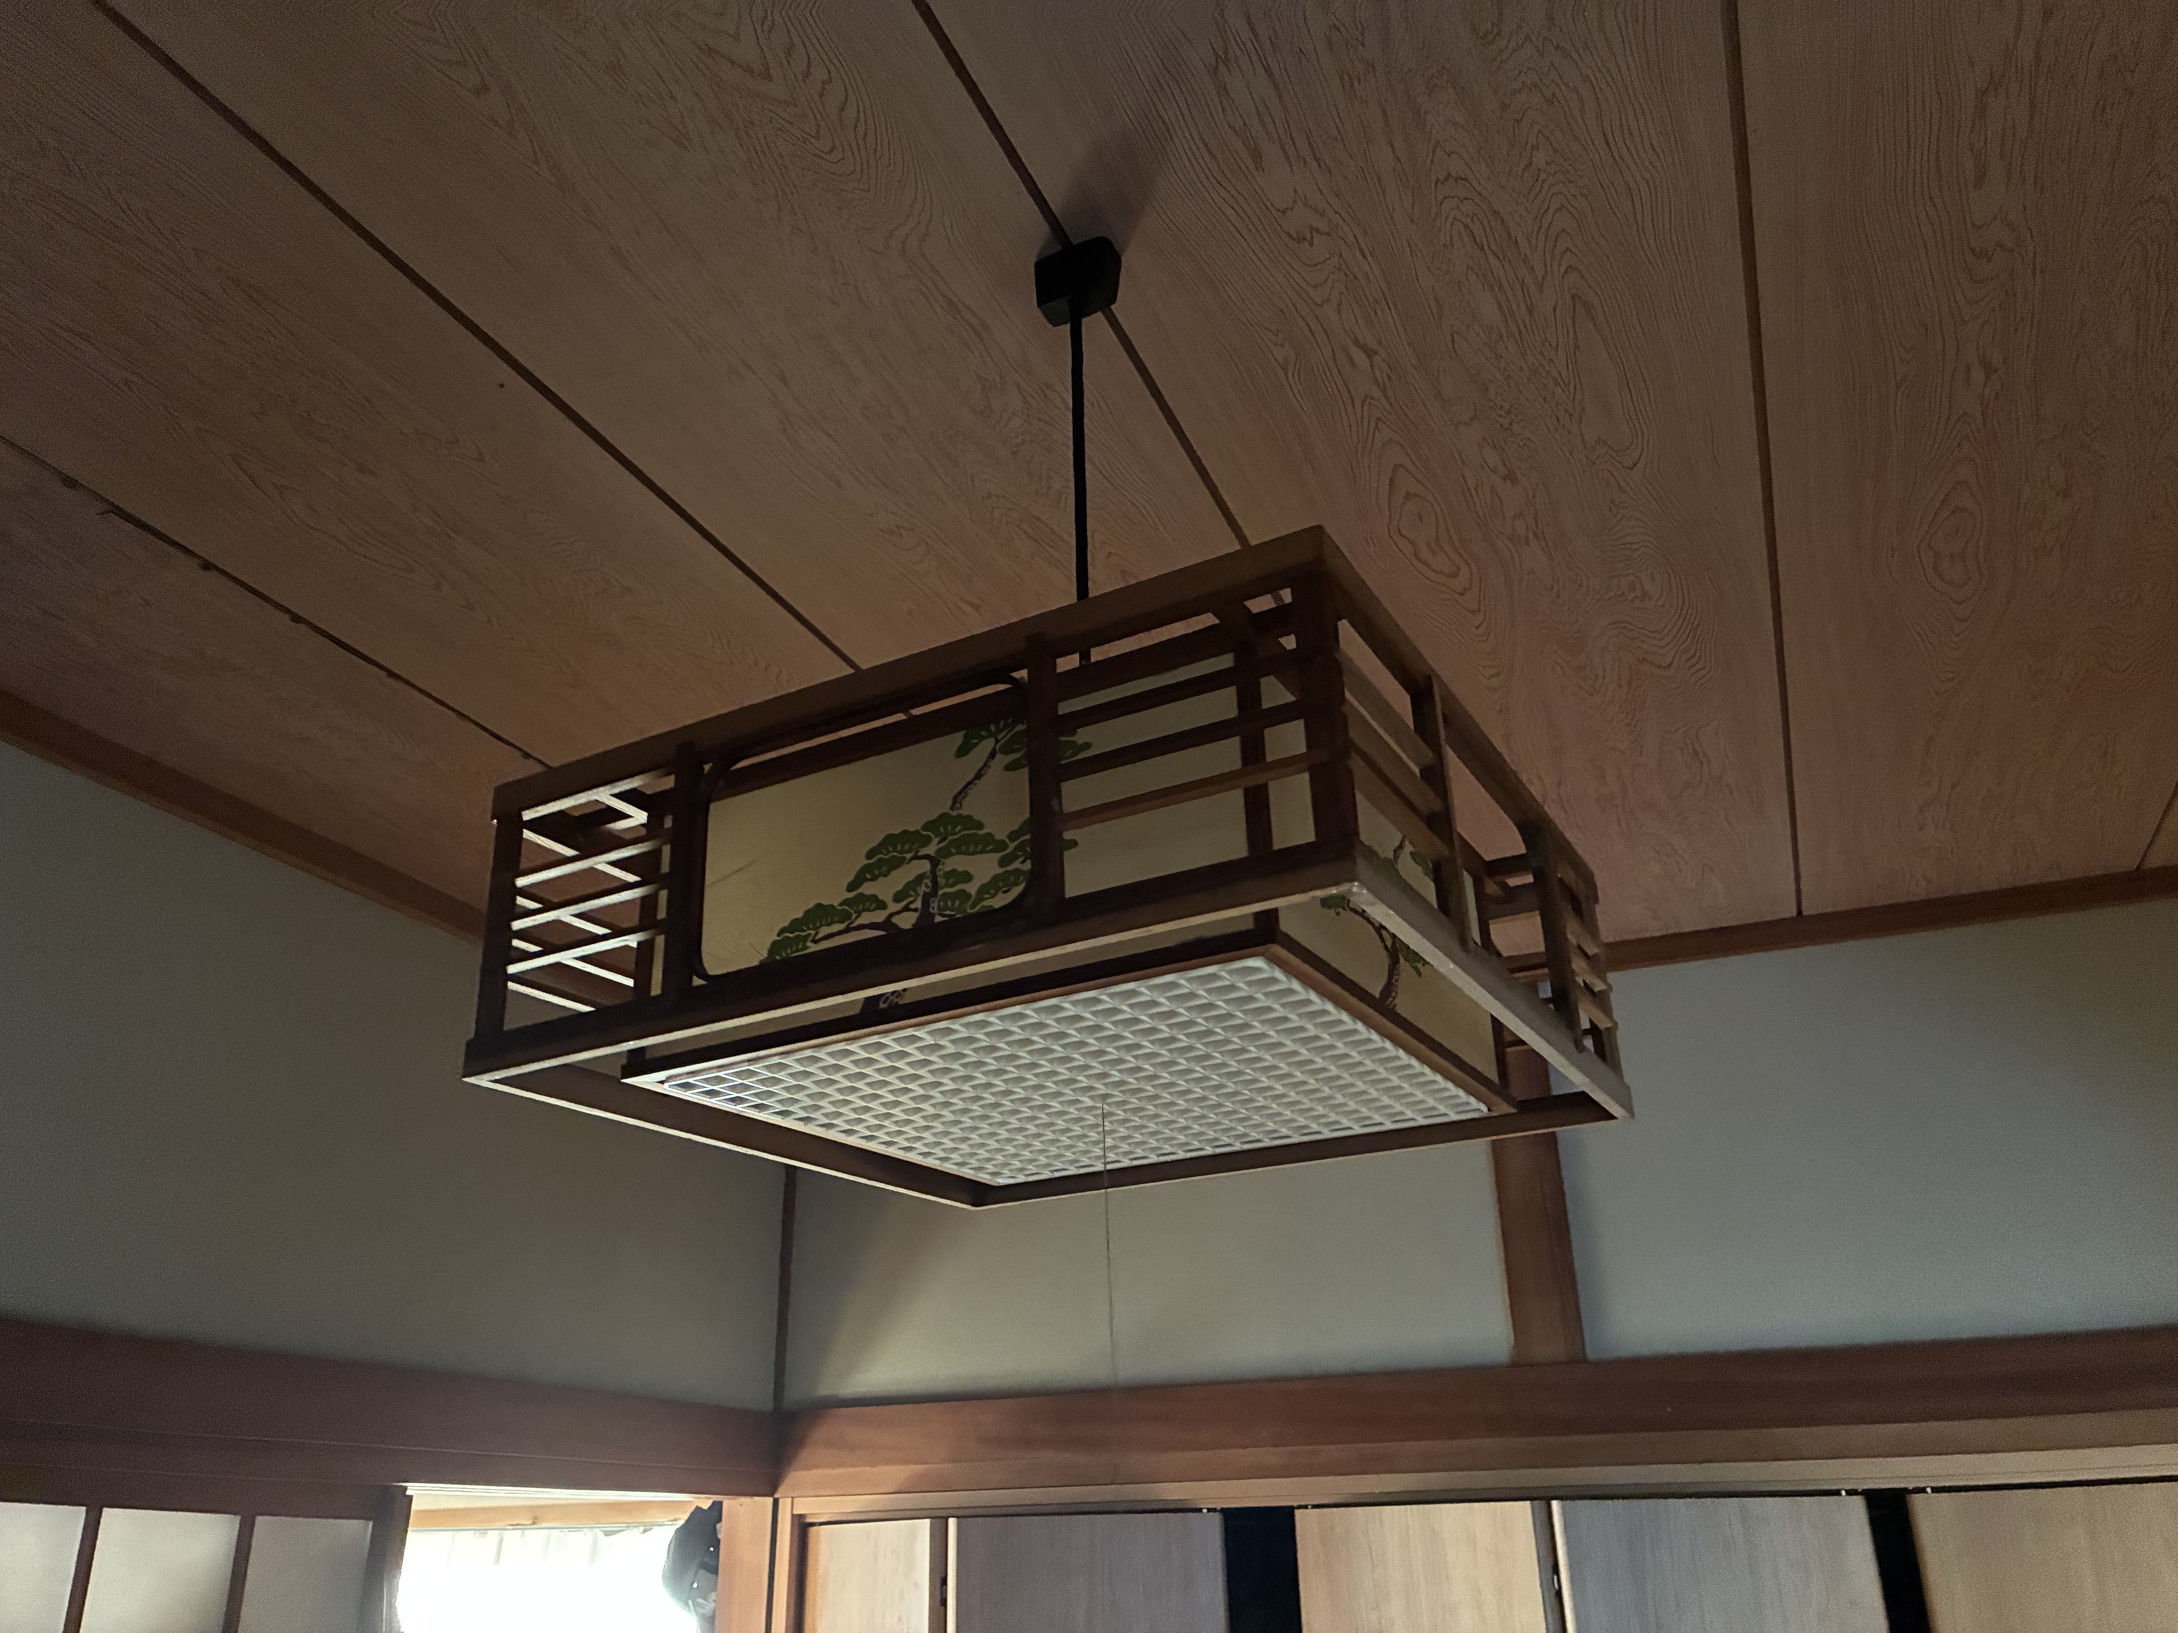

【認められない写真の一例】
・取り外した状態での写真
・機器の中（照明器具）が確認できない写真
（遠すぎる、カバーで見えない、等）
機器の中が確認できない例

- 写真の提出方法
買い替えしたことがわかる「設置前」「設置後」のカラー写真を提出してください。
・貼り付け台紙に貼付
・任意の用紙（Ａ４サイズ）に貼付
・Ａ４サイズで印刷した写真を提出
いずれの方法でも受付できます。

- 写真撮影の注意点①
交換・処分前に必ず写真を撮影してください。
照明設備の設置されていない天井等の写真は、「設置前」の写真として認められません。

- 写真撮影の注意点②
交換前であれば蛍光灯や白熱電球であること、交換後であればＬＥＤ照明であることなど、機器の中の照明器具が確認できる写真を撮影してください。
照明のカバーは外して撮影してください。

- 複数台申請する場合
設置機器が複数台ある場合には写真に番号を振り、全ての器具の交換前後の設置状況写真を用意してください。

